**iEjercicios Python - 02**

## **Ejercicios de Python**

**Ejercicio 1: Invertir una palabra**

**Descripción:** Crea un programa que solicite al usuario una palabra y use un bucle para invertirla.

**PSEUDOCÓDIGO:**

* **Primero pedimos al usuario los números.**
* **Guardamos la variable para la palabra invertida**
* **Con el bucle “For” recorremos la palabra del usuario.**
* **Hacemos la suma de cada letra con la variable “Invertida” que esta vacía.**
* **Ahora mostramos la variable Invertida**

**Ejemplo de entrada:**

palabra = "Python"

**Salida esperada:**

La palabra invertida es: nohtyP

#le pedimos la palabra al usuario

palabra = str(input("Ingrese una palabra: "))

#Guardamos la variable para la palabra invertida

invertida = ""

#Recorremos la palabra que escriba el usuario

for letra in palabra:

#Vamos sumando cada letra a invertida, de esta manera, será P + “” , y + P, t + y…

invertida = letra + invertida

#Mostramos la palabra invertida.

print("La palabra invertida es:", invertida)

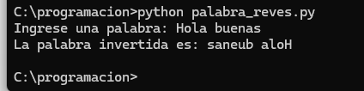

**Ejercicio 2: Promedio de números hasta que se introduce un cero**

**Descripción:** Crea un programa que solicite al usuario números enteros de manera repetida. El programa debe calcular el promedio de los números introducidos y terminar cuando el usuario ingrese un cero.

**PSEUDOCÓDIGO:**

* **Primer, vamos a definir la variable “Suma” y la variable “contador”**
* **Abrimos el bucle y pedimos al usuario el número.**
* **Creamos una condición en la que si el numero es 0, el bucle pare.**
* **Sumamos los números y al contador en las variables definidas al principio.**
* **Calculamos el promedio y lo mostramos**

suma = 0

contador = 0

#Hacemos el bucle y contamos los números y la suma

while True:

# Pedimos el número

numero = int(input("Ingrese un número: "))

if numero == 0:

break

# Hacemos la suma de los números y añadimos uno al contador cada vez que se repita el bucle-

suma += numero

contador += 1

if contador > 0:

#Calculamos el promedio

promedio = suma / contador

print("El promedio de los numeros es:", promedio)

else:

print("No ingresaste ningún número")

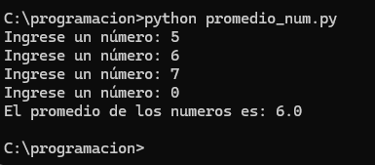

**Ejercicio 3: Recolección de nombres**

**Descripción:** Escribe un programa que permita al usuario ingresar nombres uno por uno. El usuario puede terminar de ingresar nombres escribiendo "fin". Al final, el programa debe mostrar la lista completa de nombres ingresados y luego mostrarlos uno por uno.

**PSEUDOCÓDIGO**

* **Inicializar una lista vacía llamada nombres**
* **Mientras verdadero: Pedir al usuario que ingrese un nombre**
* **Si el nombre es "fin": Salir del bucle**
* **Sino: Agregar el nombre a la lista**
* **Mostrar "Lista completa de nombres:"**
* **Mostrar la lista completa de nombres**
* **Mostrar "Nombres ingresados uno por uno:"**
* **Para cada nombre en la lista: Mostrar el nombre**

#Creamos la lista vacia llamada nombres.

nombres = []

#Pedir que ingrese nombres.

while True:

nombre = input("Ingresa un nombre (o escribe 'fin' para terminar): ")

#Si el nombre es FIN se finaliza el bucle.

if nombre == "fin":

break

#Se agregan los nombres a la lista

nombres.append(nombre)

#Se muestra los nombres de la lisra

print("Lista completa de nombres ingresados:")

print(nombres)

# Mostrar los nombres uno por uno

print("Nombres ingresados:")

for nombres in nombres:

print(nombres)

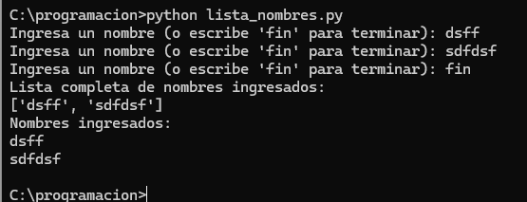

**Ejercicio 4: Verificación de contraseña**

**Descripción:** Crea un programa que establezca una contraseña predefinida y luego solicite al usuario que ingrese la contraseña. El programa debe continuar solicitando la contraseña hasta que el usuario la ingrese correctamente.

**PSEUDOCÓDIGO:**

* **Primero creamos las variables de contraseña ingresada y la contraseña correcta.**
* **Ahora creamos un bucle en el que preguntamos hasta que la contraseña ingresada sea diferente a la correcta se siga preguntando.**
* **Si la contraseña no es correcta lanzaremos un mensaje**
* **Cuando la contraseña sea la misma, saldremos del bucle y lanzaremos un mensaje diferente.**

# La contraseña correcta es python123, lo guardamos en la variable

contraseña_correcta = "python123"

#Creamos la variable de contraseña_ingresada

contraseña_ingresada = ""

#Creamos el bucle en el que decimos que si la contraseña_ingresada no es

la misma que la contraseña correcta repetimos.

while contraseña_ingresada != contraseña_correcta:

#Ahora preguntamos la contraseña

contraseña_ingresada = input("Ingresa la contraseña: ")

if contraseña_ingresada != contraseña_correcta:

print("Contraseña incorrecta, intenta de nuevo.")

#Salimos del bucle cuando la contraseña sea correcta y ponemos el siguiente mensaje.

print("¡Acceso concedido!")

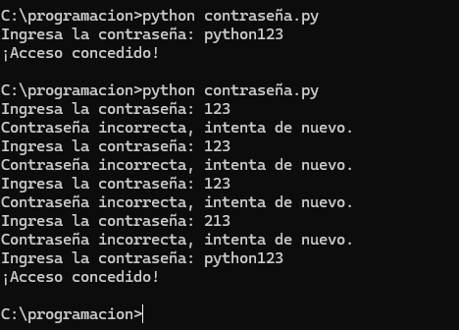

**Ejercicio 5: Encontrar el número mayor en una lista**

**Descripción:** Escribe un programa que solicite al usuario ingresar números uno por uno. El usuario puede terminar de ingresar números escribiendo "hecho". Luego, usa un bucle para encontrar y mostrar el número mayor de los ingresados.

**Instrucciones:**

* Usa un bucle while para solicitar al usuario que ingrese números.
* Si el usuario ingresa "hecho", termina el bucle.
* Convierte las entradas en números y almacénalos en una lista.
* Usa un bucle for para recorrer la lista y encontrar el número mayor.
* Imprime el número mayor encontrado.

**Ejemplo de interacción:**

Entrada: 3

Entrada: 7

Entrada: 2

Entrada: 9

Entrada: hecho

**Salida esperada:**

El número mayor ingresado es 9.